Настраиваем почтовый клиент The Bat!
Почтовый клиент от Ritlabs является одной из лучших программ в своем роде. The Bat! не только входит в ряды наиболее защищенных мейлеров, но и отличается достаточно объемным набором функций, а также гибкостью работы.
Скачать последнюю версию The Bat!
Использование такого программного решения многим может показаться неоправданно сложным. Однако освоить The Bat! можно очень просто и быстро. Главное — привыкнуть к несколько «перегруженному» интерфейсу почтового клиента и настроить его под себя.
Содержание
- Добавляем email-ящики в программу
  - Почта Mail.ru
  - Почта Gmail
  - Яндекс.Почта
- Антиспам для The Bat!
- Настройка программы
  - Интерфейс
  - Фундаментальные параметры

Добавляем email-ящики в программу
Начать работу с электронной корреспонденцией в The Bat! (да и в целом работу с программой) можно, лишь добавив почтовый ящик в клиент. Более того, в мейлере можно использовать несколько почтовых аккаунтов одновременно.

Почта Mail.ru
Интеграция ящика российского сервиса электронных писем в The Bat! максимально проста. В данном случае пользователю не нужно производить абсолютно никаких изменений в настройках веб-клиента. Mail.ru позволяет одновременно работать, как с уже устаревшим протоколом POP, так и более новым — IMAP.
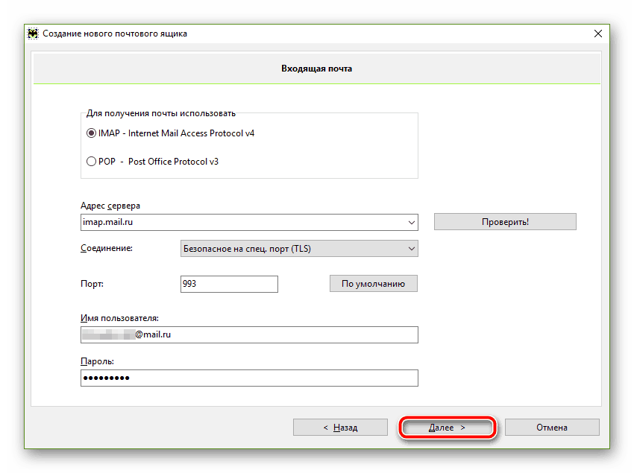
Урок: Настройка почты Mail.Ru в The Bat!

Почта Gmail
Добавить ящик Gmail в мейлер от Ritlabs также совсем не составит труда. Все дело в том, что программа уже знает, какие настройки должны быть установлены для полноценного доступа к почтовому серверу. К тому же, сервис от Google предлагает практически аналогичный функционал для клиента, как при использовании протокола POP, так и IMAP.
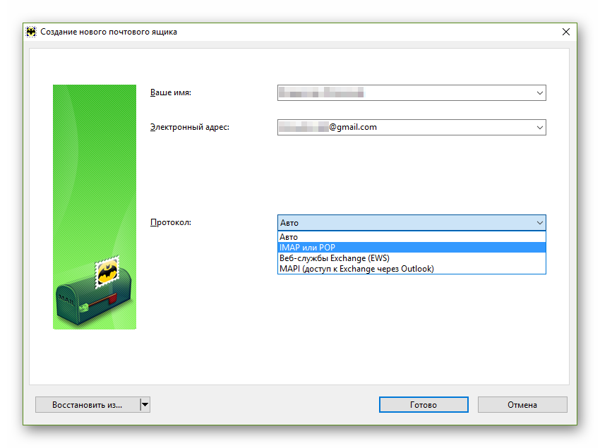
Урок: Настройка почты Gmail в The Bat!

Яндекс.Почта
Настройка имейл-ящика от Яндекс в The Bat! должна начинаться с определения параметров на стороне сервиса. Затем уже на основе этого можно добавлять почтовый аккаунт в клиент.
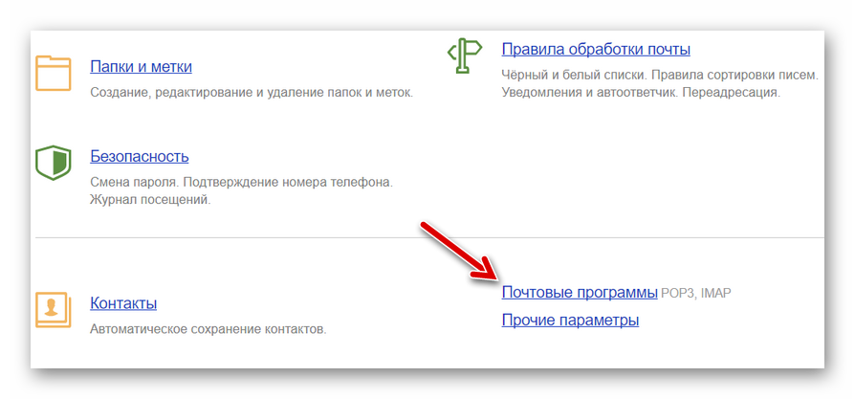
Урок: Настройка Яндекс.Почты в The Bat!

Антиспам для The Bat!
Несмотря на то, что почтовый клиент от Ritlabs является одним из наиболее защищенных решений подобного рода, фильтрация нежелательных писем — все же не самая сильная сторона программы. Поэтому, чтобы не допускать спам в свой email-ящик стоит воспользоваться сторонними модулями расширения, разработанными именно для таких целей.
Лучше всего на данный момент со своими обязанностями по защите от нежелательных электронных сообщений справляется плагин AntispamSniper. О том, что представляет собой этот плагин, как установить, настроить и работать с ним в The Bat!, читайте в соответствующей статье на нашем сайте.
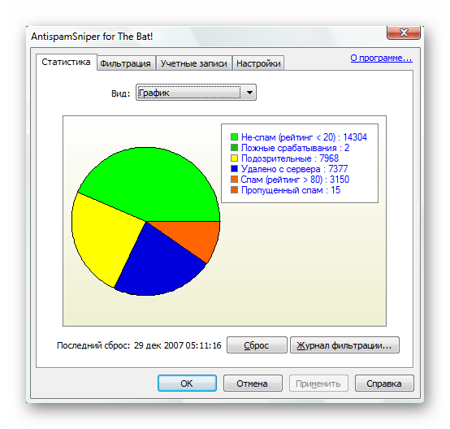
Урок: Как пользоваться AntispamSniper для The Bat!

Настройка программы
Максимальная гибкость и возможность сконфигурировать практически все аспекты работы с почтой — одни из главных преимуществ The Bat! перед другими мейлерами. Далее мы рассмотрим основные параметры программы и особенности их использования.

Интерфейс
Внешний вид почтового клиента абсолютно ничем не приметен и стильным его назвать уж точно нельзя. Но вот в плане организации персонального рабочего пространства The Bat! может дать фору многим своим аналогам.
Собственно, почти все элементы интерфейса программы масштабируемы и могут быть перемещены простым перетягиванием из одного места в другое. К примеру, основную панель инструментов, ухватив за левый край, можно перетащить вообще в любую область визуального представления почтового клиента.
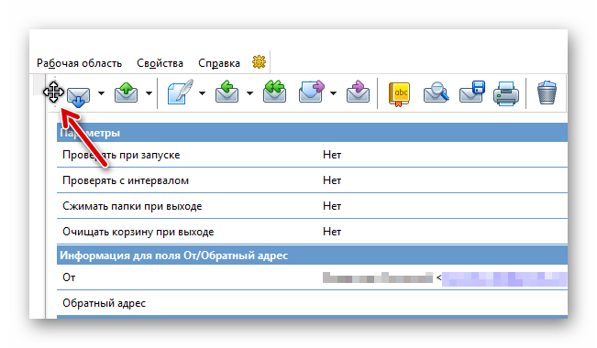
Другой способ добавления новых элементов и их реорганизации — пункт панели меню «Рабочая область». При помощи этого выпадающего списка можно четко определить место и формат отображения каждой составляющей интерфейса программы.
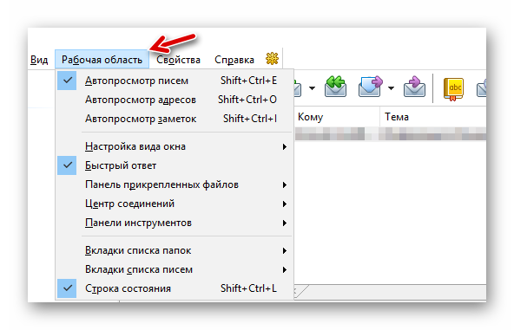
Первая группа здешних параметров позволяет включить или выключить отображение окон автопросмотра писем, адресов и заметок. При этом для каждого такого действия существует отдельная комбинация клавиш, также отображенная в списке.
Далее следуют настройки общей компоновки элементов в окне. Сделав всего лишь пару-тройку кликов здесь можно полностью изменить расположение составляющих интерфейса, а также добавить новые компоненты.
Особого внимания достоин пункт «Панели инструментов». Он позволяет не только скрывать, отображать, а также изменять конфигурацию имеющихся панелей, но и создавать полностью новые — персонализированные наборы инструментов.
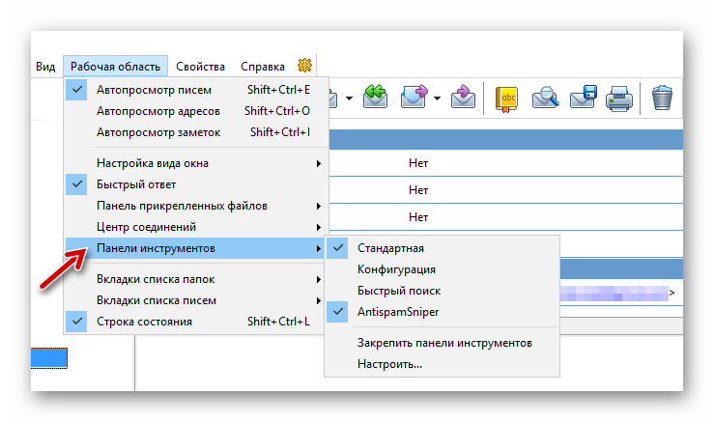
Последнее возможно при помощи подпункта «Настроить». Здесь, в окне «Настройка панелей», из десятков функций в списке «Действия» можно собрать собственную панель, название которой будет отображено в списке «Контейнеры».
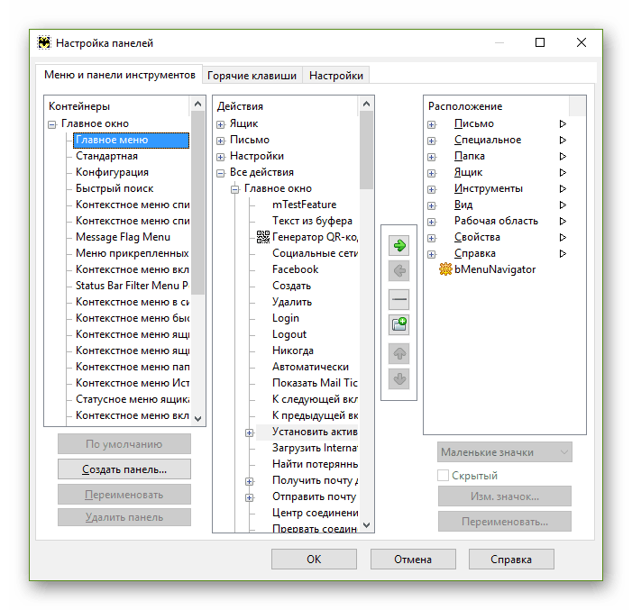
В этом же окне, во вкладке «Горячие клавиши», к каждому действию можно «прицепить» уникальную комбинацию клавиш.
Чтобы настроить вид списка писем и непосредственно самих электронных сообщений, нам нужно перейти к пункту панели меню «Вид».
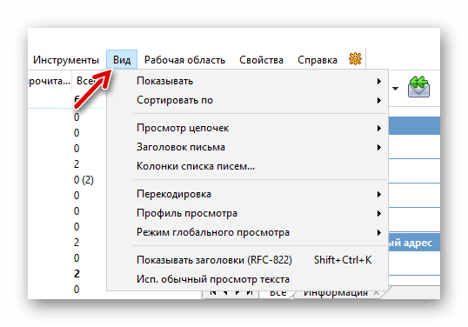
В первой группе, состоящей из двух параметров, мы можем выбрать, какие письма показывать в списке электронной корреспонденции, а также, по какому критерию их сортировать.
Пункт «Просмотр цепочек» позволяет нам группировать письма, объединенные общим признаком, в цепочки сообщений. Нередко это может значительно облегчить работу с большими объемами корреспонденции.
«Заголовок письма» — параметр, в котором нам дана возможность определить, какая информация о письме и его отправителе должна содержаться на панели заголовков The Bat! Ну а в пункте «Колонки списка писем…» мы выбираем колонки, показываемые при просмотре электронных сообщений в папке.
Дальнейшие параметры списка «Вид» относятся непосредственно к формату отображения содержимого писем. К примеру, здесь можно сменить кодировку получаемых сообщений, включить отображение заголовков прямо в теле письма или же определить использование обычного просмотрщика текста для всей входящей корреспонденции.

Фундаментальные параметры
Чтобы перейти к более подробному перечню настроек программы, следует открыть окно «Настройка The Bat!», расположенное по пути «Свойства» — «Настройка…».
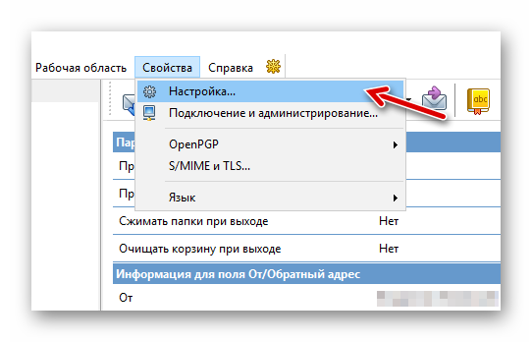
Итак, группа «Основное» содержит в себе параметры автозапуска почтового клиента, отображения иконки The Bat! в Системной панели Windows и поведения при сворачивании/закрытии программы. Кроме того, здесь имеются некоторые настройки интерфейса «Летучей мыши», а также пункт для активации предупреждений о днях рождения членов вашей адресной книжки.
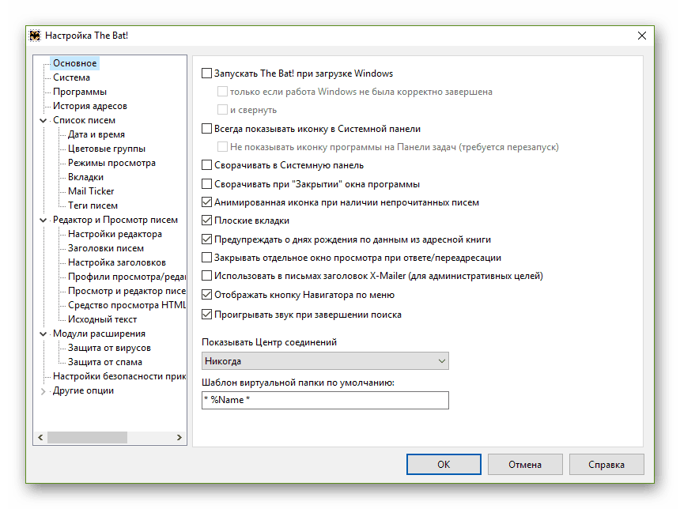
В разделе «Система» можно изменить расположение почтового каталога в файловом дереве Windows. В этой папке The Bat! хранит все свои общие настройки и параметры почтовых ящиков.
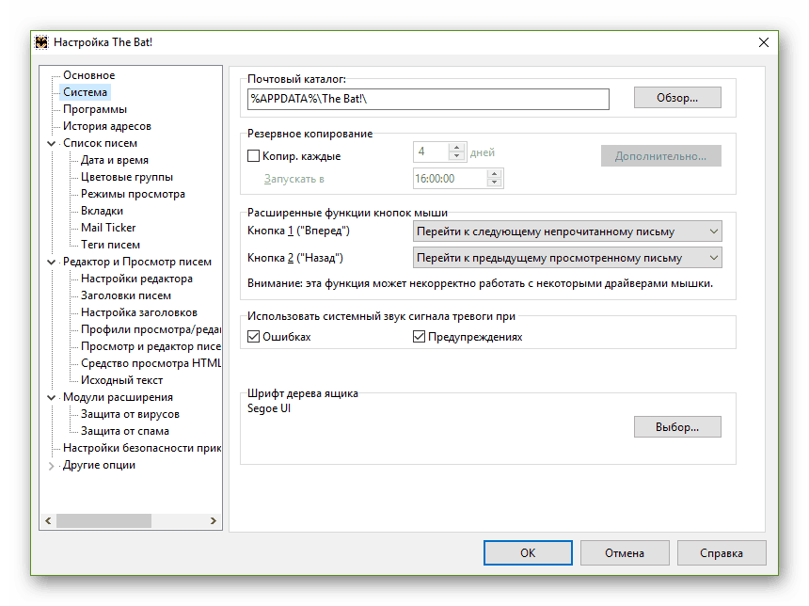
Здесь же доступны настройки резервного копирования писем и пользовательских данных, а также расширенные параметры кнопок мыши и звуковых оповещений.
Категория «Программы» служит для установки конкретных ассоциаций The Bat! с поддерживаемыми протоколами и типами файлов.
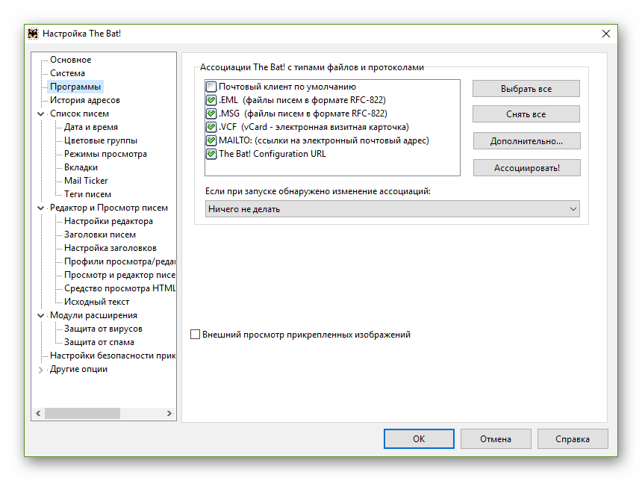
Весьма полезная функция — «История адресов». Она позволяет полноценно отслеживать ваши переписки и добавлять в адресную книжку новых адресатов.
- Просто выберите, откуда вы хотите собирать адреса для создания истории сообщений — из входящей или же исходящей почты. Отметьте почтовые ящики для этих целей и нажмите кнопку «Сканировать папки».
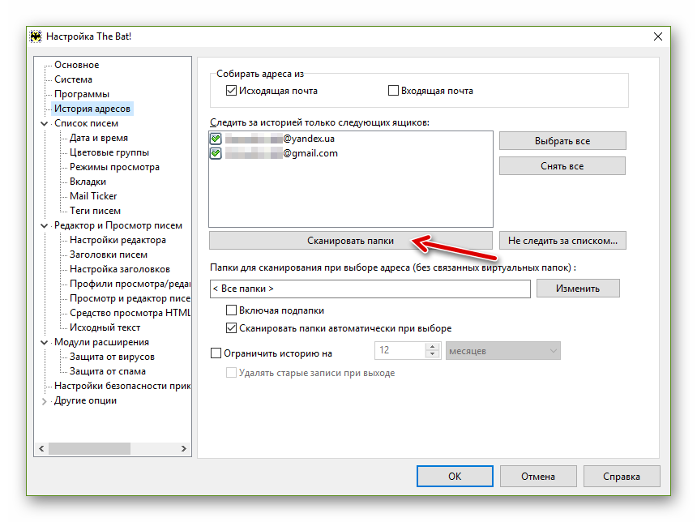
- Выберите конкретные папки для сканирования и нажмите «Далее».
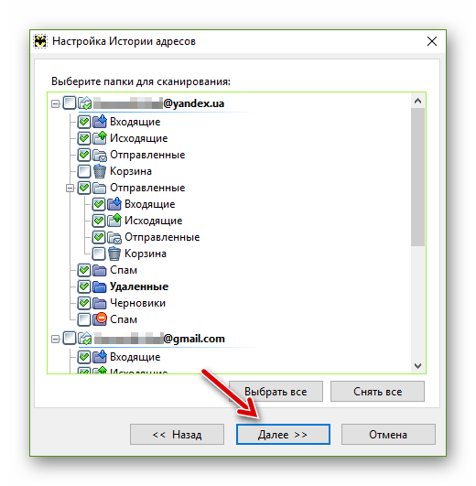
- Затем выберите период, историю переписок за который вы желаете сохранить, и кликните «Завершить».
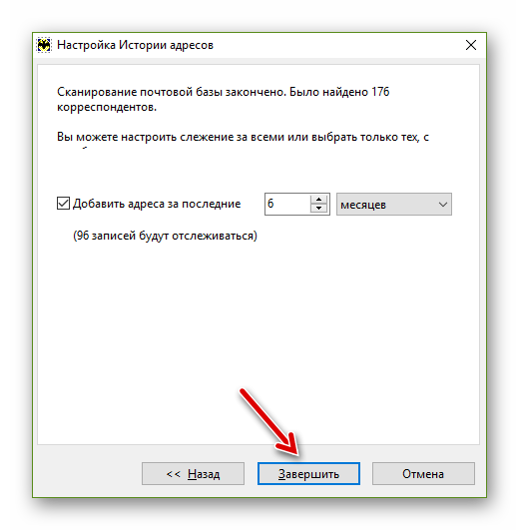Либо же снимите отметку с единственного чекбокса в окне и также завершите операцию. В этом случае будут отслежены переписки за все время пользования ящиком.
Раздел «Список писем» содержит параметры отображения электронных сообщений и работы с ними непосредственно в перечне писем The Bat! Все эти настройки представлены в том числе и в качестве подразделов.
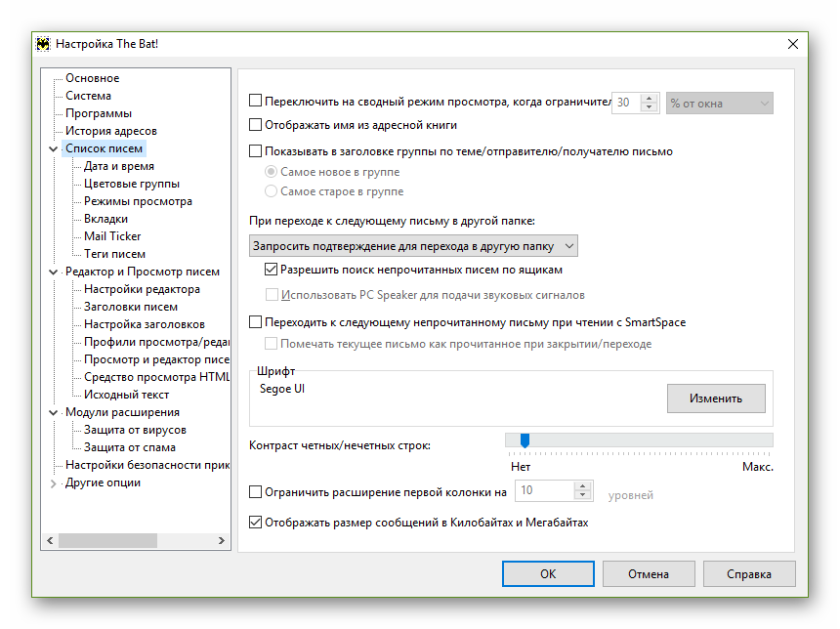
В корневой категории можно изменить формат заголовков писем, некоторые параметры внешнего вида и функциональности списка.
Вкладка «Дата и время», как нетрудно догадаться, служит для настройки отображения текущей даты и времени в списке писем The Bat!, а точнее в колонках «Получено» и «Создано».
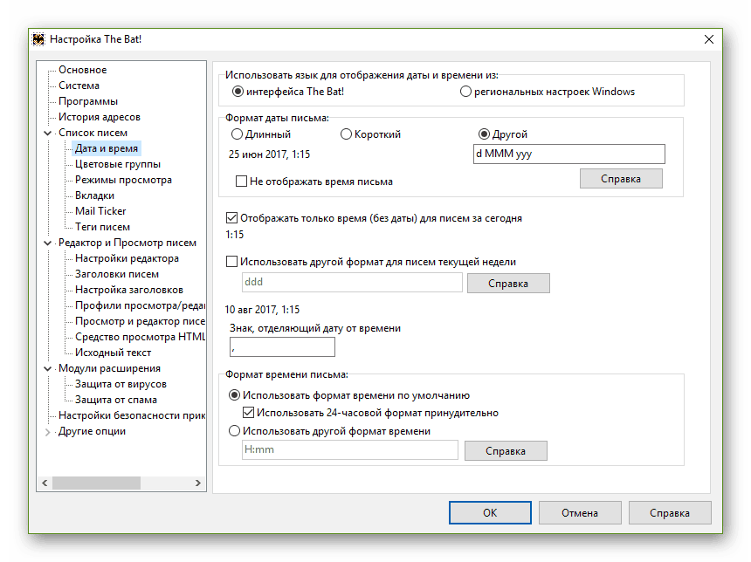
Далее идут две весьма специфические категории настроек — «Цветовые группы» и «Режимы просмотра». При помощи первой пользователь может назначать уникальные цвета в списке для почтовых ящиков, папок и отдельных писем.
Категория «Вкладки» предназначена для создания собственных вкладок с письмами, отобранными по определенным критериям.
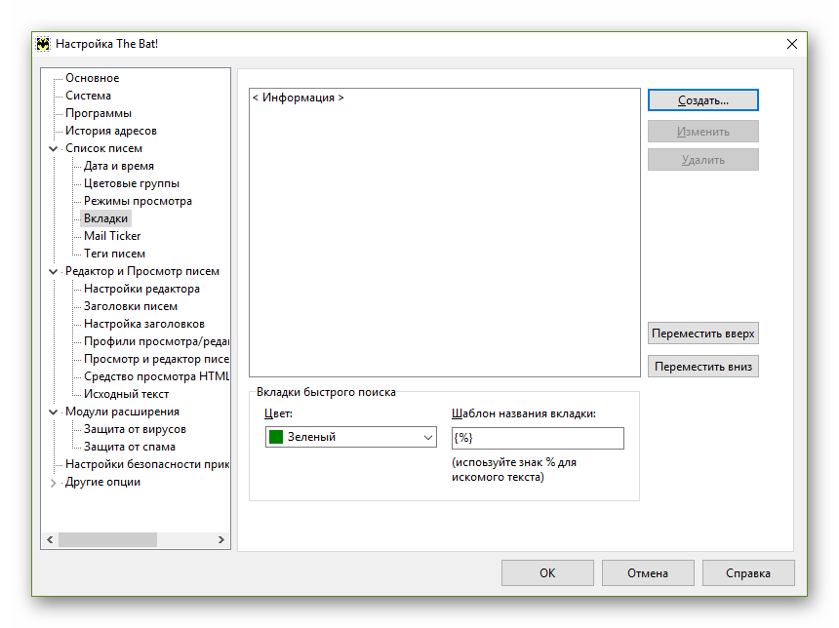
Наиболее интересный нам подпункт в «Списке писем» — это «Mail Ticker». Данная функция представляет собой небольшую бегущую строку, размещенную поверх всех окон системы. В ней выводятся данные о непрочитанных сообщениях в почтовом ящике.
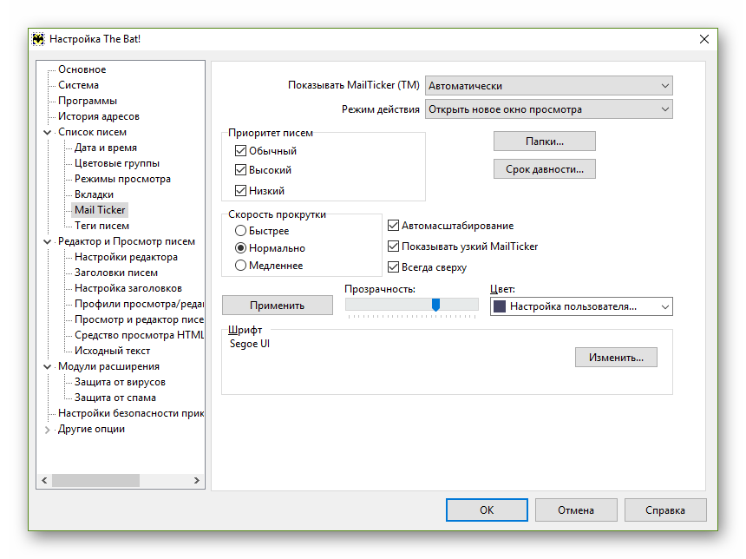
В выпадающем списке «Показывать MailTicker (TM)» можно выбрать режимы отображения строки в программе. Эта же вкладка позволяет указать, письма с каким приоритетом, из каких папок и с каким сроком давности будут выводиться в бегущей строке Mail Ticker. Здесь же полностью настраивается внешний вид подобного элемента интерфейса.
Вкладка «Теги писем» предназначена для добавления, изменения и удаления отличительных пометок к письмам.
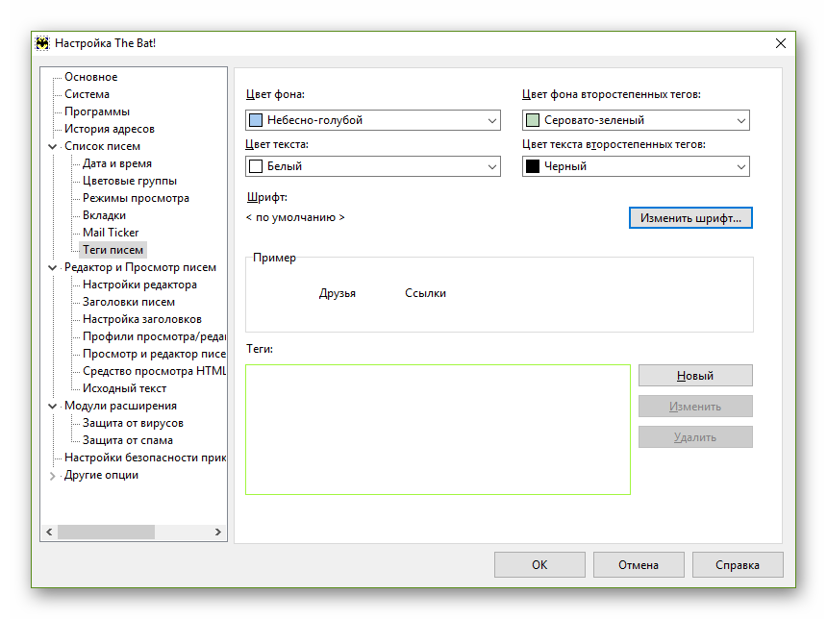
Кроме того, здесь полностью настраивается внешний вид этих самых тегов.
Другая и весьма немалая группа параметров — «Редактор и Просмотр писем». Здесь содержатся настройки редактора сообщений и модуля просмотра писем.
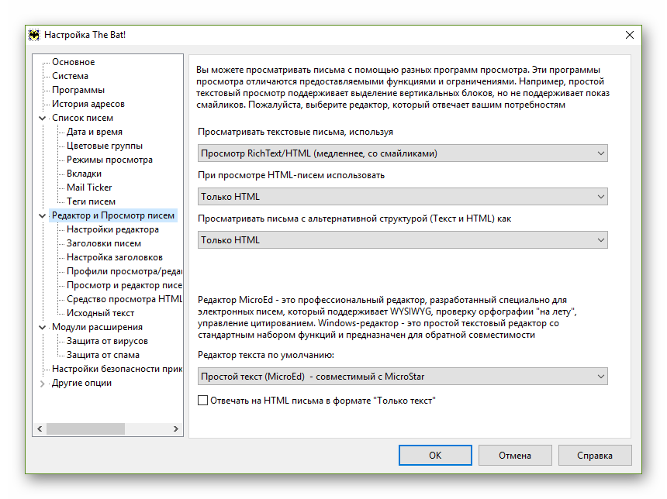
Углубляться в каждый пункт в данной категории параметров мы не будем. Отметим лишь, что на вкладке «Просмотр и редактор писем»можно настроить внешний вид каждого элемента в редакторе и содержимом входящих писем.
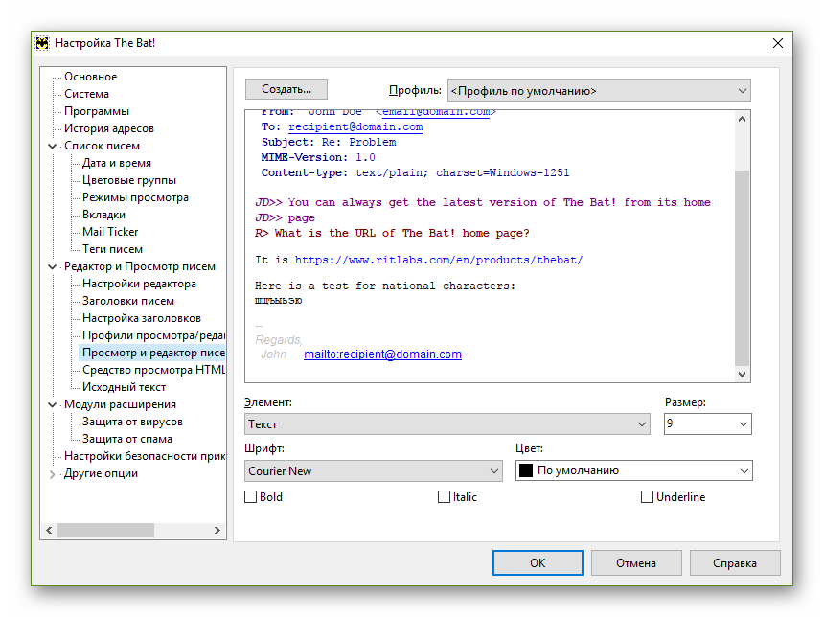
Просто устанавливаем курсор на нужный нам объект и изменяем его параметры с помощью инструментов ниже.
Далее следует раздел настроек, с которым определенно должен ознакомиться каждый пользователь The Bat — «Модули расширения». Главная вкладка этой категории содержит список интегрированных в почтовый клиент плагинов.
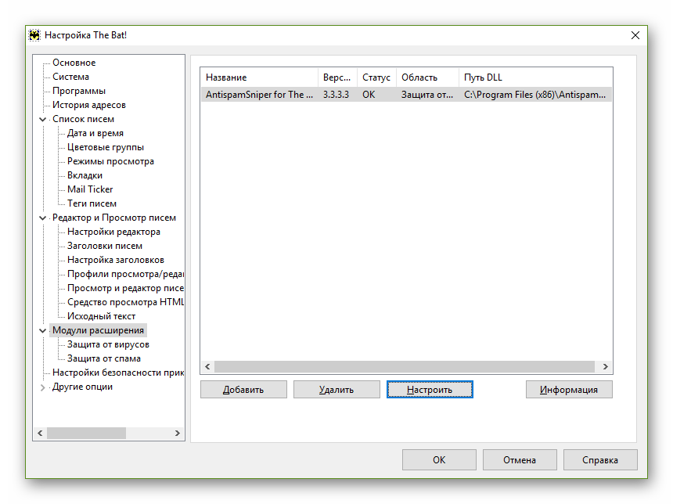
Чтобы добавить в список новый модуль, нужно нажать на кнопку «Добавить» и найти в открывшемся окне Проводника соответствующий TBP-файл. Для удаления же плагина из списка, просто выберите его на этой вкладке и кликните «Удалить». Ну а кнопка «Настроить»позволит перейти непосредственно к перечню параметров выделенного модуля.
Сконфигурировать же работу плагинов в целом можно при помощи подпунктов основной категории «Защита от вирусов» и «Защита от спама». Первый из них содержит все ту же форму добавления новых модулей в программу, а также позволяет определить, какие письма и файлы нужно проверять на вирусы.
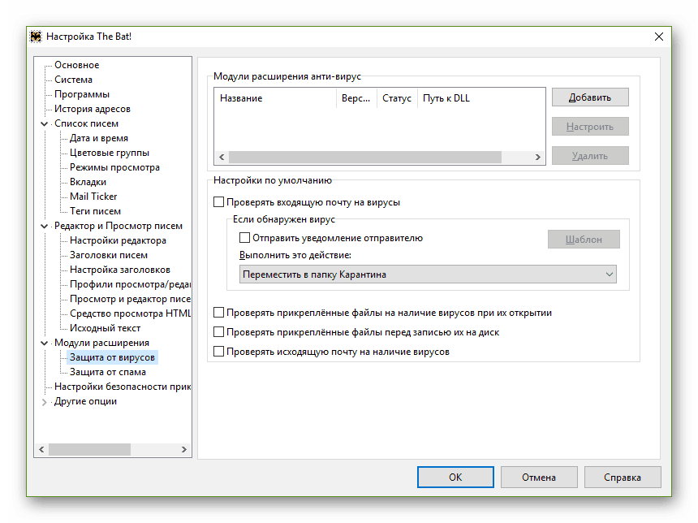
Здесь же устанавливаются действия при обнаружении угроз. К примеру, найдя вирус, плагин может излечить зараженные части, удалить их, удалить письмо целиком или сослать его в папку карантина.
Вкладка «Защита от спама» будет вам полезна при использовании нескольких модулей расширения для удаления нежелательных писем из вашего почтового ящика.
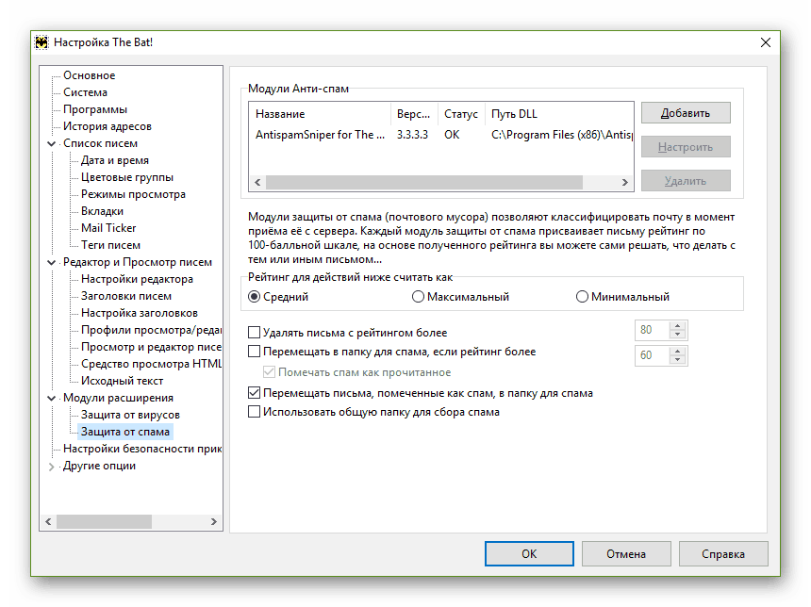
Помимо формы для добавления новых антиспам-плагинов в программу, эта категория настроек содержит параметры работы с письмами, в зависимости от присвоенного им рейтинга. Сам рейтинг является числом, величина которого варьируется в пределах 100.
Таким образом можно обеспечить максимально продуктивную работу нескольких модулей расширения для защиты от спама.
Следующий раздел — «Настройки безопасности прикрепленных файлов» — позволяет определить, какие вложения запрещено открывать автоматически, а какие могут быть просмотрены без предупреждения.
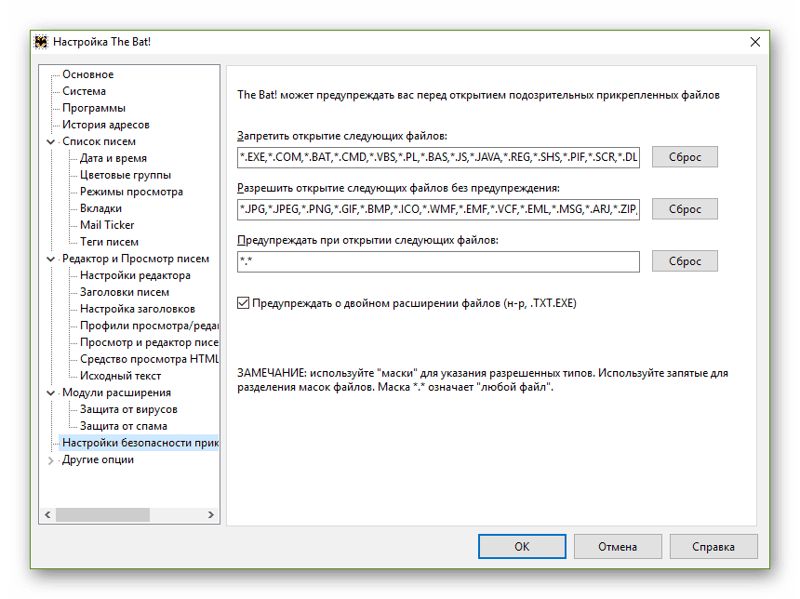
Кроме того, могут быть изменены параметры предупреждения при открытии файлов с определенными вами расширениями.
И последняя категория, «Другие опции», содержит ряд подкатегорий для специфической настройки почтового клиента The Bat.
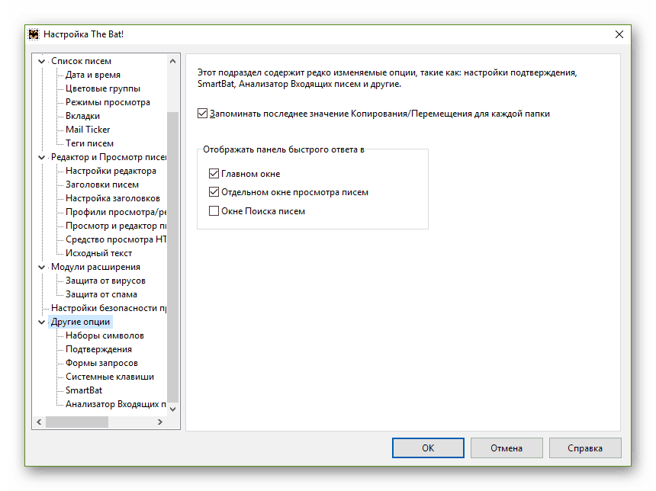
Так, на главной вкладке категории можно настроить отображение панели быстрого ответа в некоторых функциональных окнах программы.
Другие вкладки служат для управлениями таблицами перекодировки, используемых при чтении писем, настройки подтверждений для различных действий, добавления форм запросов и создания новый сочетаний клавиш.
Здесь же имеется раздел «SmartBat», в котором вы можете сконфигурировать встроенный в The Bat! текстовый редактор.
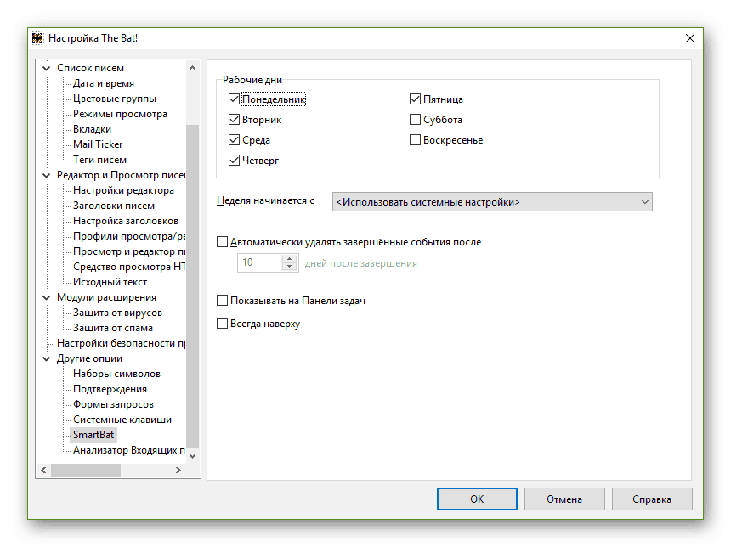
Ну и завершающая перечень вкладка «Анализатор Входящих писем» позволяет подробно настроить анализатор входящей корреспонденции.
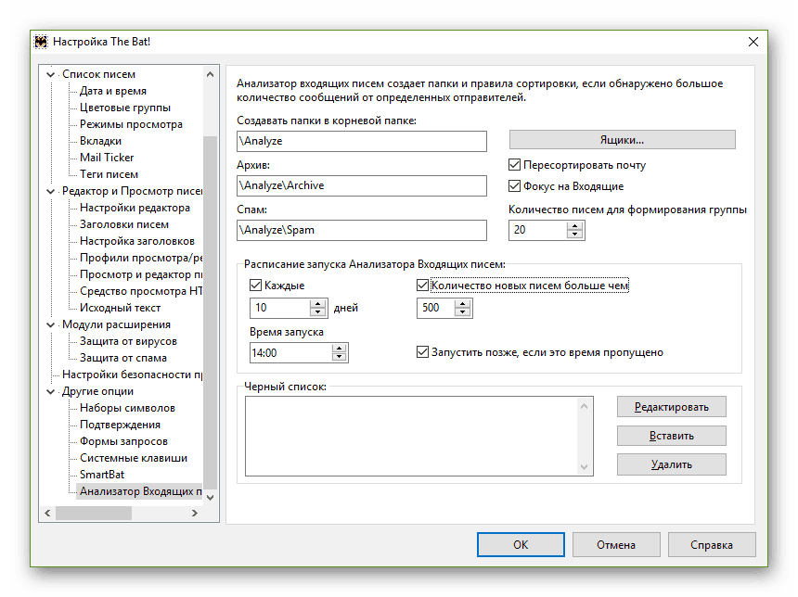
Данный компонент почтового клиента группирует по папкам и сортирует большие объемы сообщений от определенных адресатов. Непосредственно в настройках регулируются параметры расписания запуска анализатора и каталогизации отсеянных писем.
В целом, несмотря на обилие самых различных параметров в The Bat!, разбираться абсолютно во всех из них вам вряд ли придется. Достаточно просто знать, где можно настроить ту или иную функцию программы.

